Phân tích một số cách gán nhãn của bộ dữ liệu (Phân tích trường hợp nào thì vào nhãn gì)

1. Tổng quan về labeling scheme
Bộ dữ liệu ViMMSD sử dụng 4 nhãn dựa trên sự xuất hiện của yếu tố mỉa mai ở từng modality (text/image):
Nhãn | Tên | Định nghĩa ngắn gọn
0 | Non-sarcasm | Không mỉa mai ở cả text và image
1 | Multi-sarcasm | Mỉa mai ở cả text và image, hoặc sự kết hợp text+image tạo mỉa mai
2 | Text-sarcasm | Mỉa mai chỉ ở text
3 | Image-sarcasm | Mỉa mai chỉ ở image
Nguyên tắc gán nhãn cốt lõi:
- Xét từng modality riêng lẻ (text có mỉa mai không? image có mỉa mai không?
- Xét sự tương tác giữa hai modality (text+image kết hợp có tạo mỉa mai không?)
- Nếu cả hai đều có hoặc kết hợp tạo ra → Multi-sarcasm
- Nếu chỉ một modality có → Text-sarcasm hoặc Image-sarcasm
- Nếu không có → Non-sarcasm

2. Phân tích chi tiết từng trường hợp gán nhãn

2.1. Non-sarcasm (Nhãn 0)
Định nghĩa: Không có yếu tố mỉa mai ở cả text và image. Text và image mô tả cùng một sự việc theo cách trung tính, khớp nhau, không có mâu thuẫn hay châm biếm.
Điều kiện gán nhãn:
- Text: Không chứa irony, hyperbole, hay mismatch
- Image: Không chứa yếu tố châm biếm (biểu cảm, tình huống trớ trêu, chữ trong ảnh)
- Text và image: Khớp nhau về mặt ngữ nghĩa và cảm xúc
Các trường hợp cụ thể:
STT | Trường hợp | Ví dụ | Lý do
1 | Text mô tả đúng image | Caption: "Hôm nay trời đẹp quá" + Ảnh: bầu trời xanh, nắng | Text và image khớp, không có mỉa mai
2 | Text trung tính + Image trung tính | Caption: "Đi ăn trưa thôi" + Ảnh: bàn ăn | Cả hai đều trung tính
3 | Text cảm xúc thật + Image minh họa | Caption: "Vui quá, được đi chơi rồi!" + Ảnh: công viên | Cảm xúc tích cực thật, không mỉa mai
4 | Text thông báo + Image minh họa | Caption: "Sản phẩm mới ra mắt" + Ảnh: sản phẩm | Thông tin trung tính
5 | Text hỏi + Image trả lời | Caption: "Đây là gì?" + Ảnh: vật thể rõ ràng | Không có mỉa mai
Lưu ý: Non-sarcasm không có nghĩa là text/image phải nhàm chán. Chúng có thể vui, buồn, cảm xúc mạnh — miễn là không có sự mỉa mai.
Ví dụ minh họa chi tiết:
text
Caption: "Người tâm linh giao tiếp với người thực tế :)))"
Image:
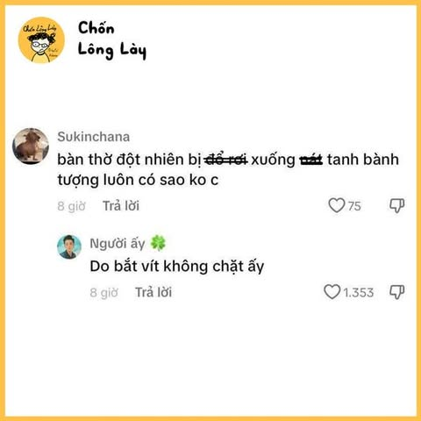
→ Non-sarcasm (cả text và image đều thể hiện tình cảm thật, khớp nhau)

2.2. Text-sarcasm (Nhãn 2)
Định nghĩa: Mỉa mai chỉ nằm ở phần text (caption hoặc OCR text). Image chỉ minh họa hoặc không đóng góp vào việc tạo ra mỉa mai.
Điều kiện gán nhãn:
- Text: Có chứa yếu tố mỉa mai (irony, hyperbole, châm biếm)
- Image: Không chứa yếu tố mỉa mai (trung tính, chỉ minh họa)
- Sự kết hợp text+image: Không tạo thêm tầng nghĩa mỉa mai mới
Các dạng Text-sarcasm:
Dạng 1: Irony (Nói ngược ý định thực)
STT | Trường hợp | Ví dụ | Phân tích
1 | Khen ngợi giả tạo | Caption: "Ồ, bài kiểm tra này dễ quá ha, chỉ có 2 điểm thôi mà" + Ảnh: tờ giấy trắng | Text nói "dễ" nhưng thực tế "2 điểm" → irony
2 | Chê bai giả tạo | Caption: "Xấu quá cơ, chẳng ai thèm đâu" (kèm ảnh đẹp) | Nói ngược với sự thật
3 | Cảm ơn mỉa mai | Caption: "Cảm ơn bạn đã 'giúp' tôi nhé, mất cả buổi chiều" + Ảnh: trung tính | "Giúp" trong ngoặc kép → mỉa mai
4 | Khen thời tiết xấu | Caption: "Thời tiết đẹp thật đấy, mưa cả tuần" + Ảnh: trung tính | Nói ngược với thực tế
Dạng 2: Hyperbole (Cường điệu)
STT | Trường hợp | Ví dụ | Phân tích
1 | Phóng đại quá mức | Caption: "Bài tập về nhà ít quá, chỉ có 100 trang thôi" + Ảnh: trung tính | "Ít" >< "100 trang"
2 | Giảm nhẹ quá mức | Caption: "Tôi chỉ hơi đói thôi, ăn được cả con voi" + Ảnh: trung tính | Cường điệu
3 | Phóng đại cảm xúc | Caption: "Tôi chết mất thôi, buồn cười quá" + Ảnh: trung tính | Cường điệu
Dạng 3: Châm biếm xã hội
STT | Trường hợp | Ví dụ | Phân tích
1 | Châm biếm thói đời | Caption: "Đúng là người tốt, cho vay rồi mất luôn bạn" + Ảnh: trung tính | Châm biếm
2 | Châm biếm chính trị | Caption: "Lãnh đạo tài ba quá, dân đói meo" + Ảnh: trung tính | Châm biếm
3 | Châm biếm công việc | Caption: "Sếp tâm lý quá, bắt OT cả tuần" + Ảnh: trung tính | Châm biếm
Lưu ý quan trọng:
- Image trong Text-sarcasm có thể liên quan đến text nhưng không góp phần tạo ra mỉa mai.
- Image có thể là ảnh minh họa trung tính, ảnh selfie, ảnh phong cảnh, v.v.
- Nếu image cũng có yếu tố mỉa mai (dù nhẹ) → chuyển thành Multi-sarcasm.
Ví dụ minh họa chi tiết:
text
Caption: "Mấy Tiktoker review đồ ăn giờ ng.áo quyền lực ghê cơ"
Image:
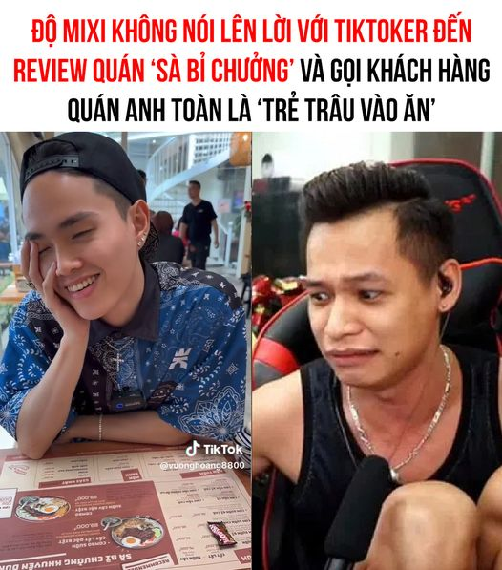
→ Text-sarcasm (text mỉa mai về mức tăng lương, image chỉ minh họa)

2.3. Image-sarcasm (Nhãn 3)
Định nghĩa: Mỉa mai chỉ nằm ở phần image. Caption trung tính hoặc không đóng góp vào việc tạo ra mỉa mai.
Điều kiện gán nhãn:
- Text: Không chứa yếu tố mỉa mai (trung tính)
- Image: Có chứa yếu tố mỉa mai (chữ trong ảnh, biểu cảm, tình huống trớ trêu)
- Sự kết hợp text+image: Không tạo thêm tầng nghĩa mỉa mai mới
Các dạng Image-sarcasm:
Dạng 1: Chữ trong ảnh (Meme, Quote)
STT | Trường hợp | Ví dụ | Phân tích
1 | Meme châm biếm | Caption: "Chúc mừng sinh nhật!" + Ảnh: meme "Chúc mừng sinh nhật, chúc mày cô đơn thêm một tuổi" | Chữ trong ảnh mỉa mai
2 | Quote châm biếm | Caption: "Đọc sách thôi" + Ảnh: quote "Sách là bạn, nhưng bạn thì không có sách" | Chữ trong ảnh mỉa mai
3 | Ảnh chế | Caption: "Xem tin tức" + Ảnh: ảnh chế chính trị | Chữ trong ảnh châm biếm
Dạng 2: Biểu cảm khuôn mặt
STT | Trường hợp | Ví dụ | Phân tích
1 | Mặt khó chịu + text khen | Caption: "Vui quá!" + Ảnh: mặt mếu | Biểu cảm mâu thuẫn
2 | Mặt cười + text chê | Caption: "Chán quá" + Ảnh: mặt cười toe toét | Biểu cảm mâu thuẫn
3 | Mặt ngạc nhiên + text bình thường | Caption: "À, ra vậy" + Ảnh: mặt sốc | Biểu cảm mỉa mai
Dạng 3: Tình huống trớ trêu
STT | Trường hợp | Ví dụ | Phân tích
1 | Tình huống ngược đời | Caption: "Đang đi nghỉ mát" + Ảnh: người ngồi làm việc | Tình huống trớ trêu
2 | Thất bại rõ ràng | Caption: "Tôi là đầu bếp tài ba" + Ảnh: món ăn cháy khét | Tình huống trớ trêu
3 | Mâu thuẫn thị giác | Caption: "Đang tập thể dục" + Ảnh: người nằm ngủ | Mâu thuẫn
Lưu ý quan trọng:
- Image-sarcasm khó phát hiện hơn Text-sarcasm vì cần hiểu ngữ cảnh hình ảnh, văn hóa, và đôi khi cần OCR để đọc chữ trong ảnh.
- Image có thể chứa text tiếng Việt (meme, quote) → cần OCR để trích xuất.
- Nếu caption cũng có yếu tố mỉa mai (dù nhẹ) → chuyển thành Multi-sarcasm.
Ví dụ minh họa chi tiết:
text
Caption: "Tìm chỗ bán đồ giống cậu mợ"
Image:
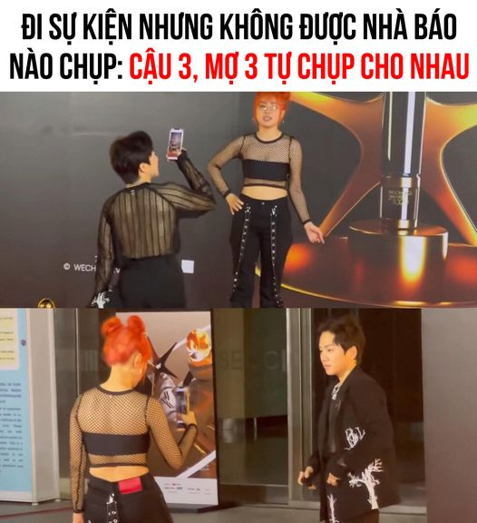
→ Image-sarcasm (text trung tính, chữ trong ảnh mỉa mai)

2.4. Multi-sarcasm (Nhãn 1)
Định nghĩa: Mỉa mai ở cả text và image, hoặc sự kết hợp text+image tạo ra mỉa mai.
Điều kiện gán nhãn:
- Text: Có chứa yếu tố mỉa mai
- Image: Có chứa yếu tố mỉa mai
- HOẶC Text+Image kết hợp tạo ra mỉa mai (mismatch, contradiction)
Các dạng Multi-sarcasm:
Dạng 1: Cả text và image đều mỉa mai riêng lẻ
STT | Trường hợp | Ví dụ | Phân tích
1 | Text irony + Image meme | Caption: "Tuyệt vời! Lại thêm một ngày mưa nữa" + Ảnh: meme "Mưa là bạn" | Cả hai đều mỉa mai
2 | Text hyperbole + Image biểu cảm | Caption: "Tôi chết mất thôi, vui quá" + Ảnh: mặt chán nản | Cả hai đều mỉa mai
3 | Text châm biếm + Image chế | Caption: "Sếp tâm lý quá" + Ảnh: meme "Sếp là nhất" | Cả hai đều mỉa mai
Dạng 2: Text+Image kết hợp tạo mỉa mai (Mismatch)
STT | Trường hợp | Ví dụ | Phân tích
1 | Text tích cực + Image tiêu cực | Caption: "May mắn quá!" + Ảnh: người ướt sũng | Mâu thuẫn cảm xúc
2 | Text tiêu cực + Image tích cực | Caption: "Chán quá" + Ảnh: tiệc tùng | Mâu thuẫn cảm xúc
3 | Text nói A + Image thể hiện B | Caption: "Đang tập thể dục" + Ảnh: người nằm ngủ | Mâu thuẫn sự thật
4 | Text khen + Image chê | Caption: "Xinh quá!" + Ảnh: người mặt mộc, tóc rối | Mâu thuẫn thị giác
Dạng 3: Text và Image cùng hướng nhưng kết hợp tạo mỉa mai
STT | Trường hợp | Ví dụ | Phân tích
1 | Cùng châm biếm một đối tượng | Caption: "Đúng là thiên tài" + Ảnh: người làm rơi đồ | Kết hợp tạo mỉa mai
2 | Cùng cường điệu | Caption: "Siêu nhân đây rồi" + Ảnh: người ngã xe | Kết hợp tạo mỉa mai
3 | Cùng irony | Caption: "Thời tiết đẹp ghê" + Ảnh: bão lũ | Kết hợp tạo mỉa mai
Lưu ý quan trọng:
- Multi-sarcasm không chỉ là “cả hai đều mỉa mai riêng lẻ”, mà còn bao gồm trường hợp sự kết hợp text+image tạo ra mỉa mai.
- Đây là nhãn phổ biến thứ 2 trong dataset (sau Non-sarcasm).
- Multi-sarcasm thường dễ nhầm với Text-sarcasm hoặc Image-sarcasm khi một modality mỉa mai mạnh hơn modality kia.
Ví dụ minh họa chi tiết:
text
Caption: "nhà 3 ng bật 1 bóng thôi"
Image:
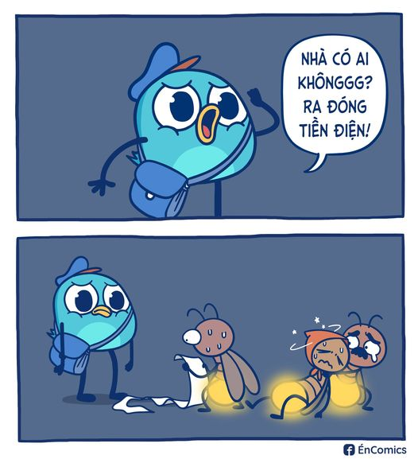
→ Multi-sarcasm (text irony + image thể hiện sự khổ sở)

3. Bảng quyết định gán nhãn (Decision Table)
Text có mỉa mai? | Image có mỉa mai? | Text+Image kết hợp có mỉa mai? | Nhãn
Không | Không | Không | Non-sarcasm (0)
Có | Không | Không | Text-sarcasm (2)
Không | Có | Không | Image-sarcasm (3)
Có | Có | — | Multi-sarcasm (1)
Không | Không | Có | Multi-sarcasm (1)
Có | Không | Có | Multi-sarcasm (1)
Không | Có | Có | Multi-sarcasm (1)
Giải thích:
- Nếu cả hai đều có mỉa mai → Multi-sarcasm (bất kể kết hợp thế nào)
- Nếu chỉ một có nhưng kết hợp tạo thêm mỉa mai → Multi-sarcasm
- Nếu chỉ một có và kết hợp không tạo thêm → Text-sarcasm hoặc Image-sarcasm
- Nếu không có và kết hợp không tạo → Non-sarcasm

4. Các trường hợp gây nhầm lẫn (Ambiguous Cases)

4.1. Text-sarcasm vs Multi-sarcasm
Tình huống | Gán nhãn | Lý do
Text mỉa mai + Image trung tính | Text-sarcasm | Image không góp phần
Text mỉa mai + Image có yếu tố mỉa mai nhẹ | Multi-sarcasm | Image cũng góp phần
Text mỉa mai + Image minh họa đúng text | Text-sarcasm | Image chỉ minh họa
Text mỉa mai + Image mâu thuẫn với text | Multi-sarcasm | Mismatch tạo mỉa mai
VD:
Text: Không có anh, giới giải trí sẽ mất đi một người suốt ngày hay khóc
Image:
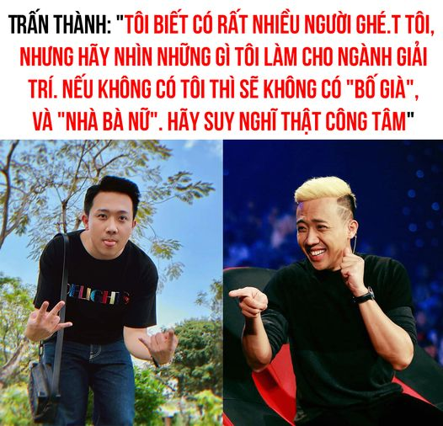
=> Ảnh không mang yếu tố mỉa mai, chủ yếu text sẽ giúp cta liên tưởng hình ảnh mỉa mai => Text-sarcasm

4.2. Image-sarcasm vs Multi-sarcasm
Tình huống | Gán nhãn | Lý do
Image mỉa mai + Text trung tính | Image-sarcasm | Text không góp phần
Image mỉa mai + Text có yếu tố mỉa mai nhẹ | Multi-sarcasm | Text cũng góp phần
Image meme + Text mô tả meme | Image-sarcasm | Text chỉ mô tả
Image meme + Text khen ngợi meme | Multi-sarcasm | Text cũng góp phần

Text: Gắt quá gắt
Image:
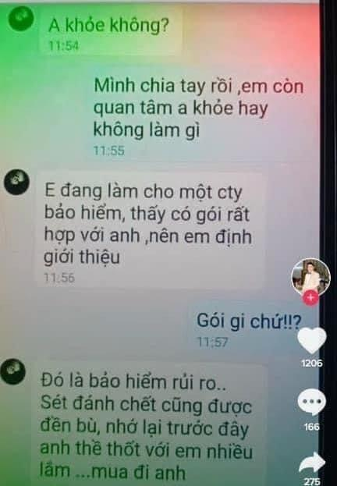

=> Text trung tính, ảnh mang tính mỉa mai => Image-sarcasm

4.3. Non-sarcasm vs Text-sarcasm
Tình huống | Gán nhãn | Lý do
Text nói thật + Image khớp | Non-sarcasm | Không có mỉa mai
Text nói ngược + Image khớp | Text-sarcasm | Text có irony
Text cường điệu + Image khớp | Text-sarcasm | Text có hyperbole
Text bình thường + Image bình thường | Non-sarcasm | Không có gì

VD:
Text: Thủ môn Bùi Tiến Dũng chăm chỉ tập Gym nên sở hữu cơ bắp cuồn cuộn như ngôi sao Ronaldo
Image:
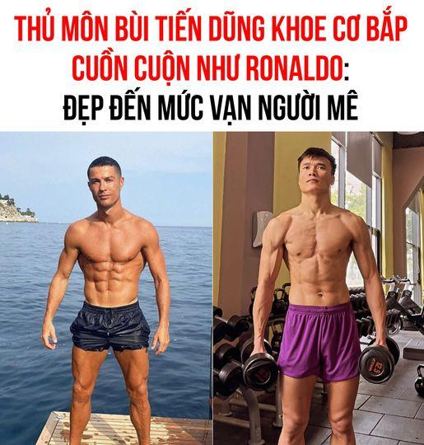

=> Text dài nhưng đang thể hiện theo đúng những gì ảnh có. => Non-sarcasm

4.4. Non-sarcasm vs Image-sarcasm
Tình huống | Gán nhãn | Lý do
Image bình thường + Text bình thường | Non-sarcasm | Không có gì
Image meme + Text bình thường | Image-sarcasm | Image có mỉa mai
Image biểu cảm + Text bình thường | Image-sarcasm | Image có mỉa mai
Image trung tính + Text trung tính | Non-sarcasm | Không có gì
VD:
Text: Lại là Chao đây
Image:
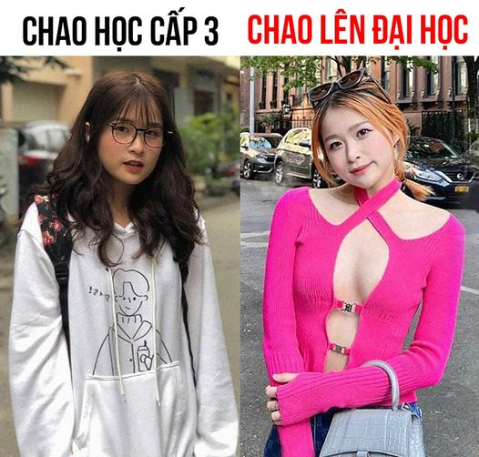
=> Ảnh và text trung tính => Non-sarcasm

5. Quy trình gán nhãn đề xuất (Labeling Pipeline)
text
Bước 1: Đọc caption và xem ảnh
↓
Bước 2: Xác định text có mỉa mai không?
(Irony? Hyperbole? Châm biếm?)
↓
Bước 3: Xác định image có mỉa mai không?
(Chữ trong ảnh? Biểu cảm? Tình huống trớ trêu?)
↓
Bước 4: Xác định text+image kết hợp có tạo mỉa mai không?
(Mismatch? Contradiction? Cùng hướng?)
↓
Bước 5: Áp dụng bảng quyết định:
- Text=0, Image=0, Kết hợp=0 → Non-sarcasm
- Text=1, Image=0, Kết hợp=0 → Text-sarcasm
- Text=0, Image=1, Kết hợp=0 → Image-sarcasm
- Còn lại → Multi-sarcasm
↓
Bước 6: Kiểm tra chéo với ít nhất 2 annotator
↓
Bước 7: Giải quyết bất đồng bằng thảo luận nhóm

6. Tóm tắt các trường hợp gán nhãn
Nhãn | Text | Image | Kết hợp | Ví dụ điển hình
Non-sarcasm | Trung tính | Trung tính | Không | "Trời đẹp" + ảnh bầu trời xanh
Text-sarcasm | Mỉa mai | Trung tính | Không | "Dễ quá ha" (2 điểm) + ảnh tờ giấy
Image-sarcasm | Trung tính | Mỉa mai | Không | "Chúc mừng" + ảnh meme chế
Multi-sarcasm | Mỉa mai | Mỉa mai | — | "May mắn!" + ảnh người ướt
Multi-sarcasm | Trung tính | Trung tính | Có | "Đang nghỉ mát" + ảnh làm việc

7. Lưu ý cho đồ án
- Khi tự gán nhãn hoặc kiểm tra dataset:
  - Luôn xét từng modality riêng lẻ trước.
  - Sau đó xét sự kết hợp giữa chúng.
  - Ghi chú lý do gán nhãn cho từng mẫu.
- Khi xây dựng model:
  - Cần module riêng cho text và image để học đặc trưng từng modality.
  - Cần module fusion để học tương tác giữa chúng.
  - Cần xử lý mất cân bằng vì Text-sarcasm và Image-sarcasm rất ít.
- Khi đánh giá:
  - Dùng confusion matrix để xem nhầm lẫn giữa các nhãn.
  - Đặc biệt chú ý nhầm lẫn giữa Text-sarcasm và Multi-sarcasm.
  - Dùng macro-F1 thay vì micro-F1.
- Khi phân tích lỗi:
  - Xem các mẫu bị dự đoán sai.
  - Phân loại lỗi: do text, do image, hay do fusion.
  - Tìm pattern lỗi để cải thiện model.

